Центр «Мой бизнес» поможет самозанятым гражданам и швейным компаниям с продвижением товаров на Курской Коренской ярмарке
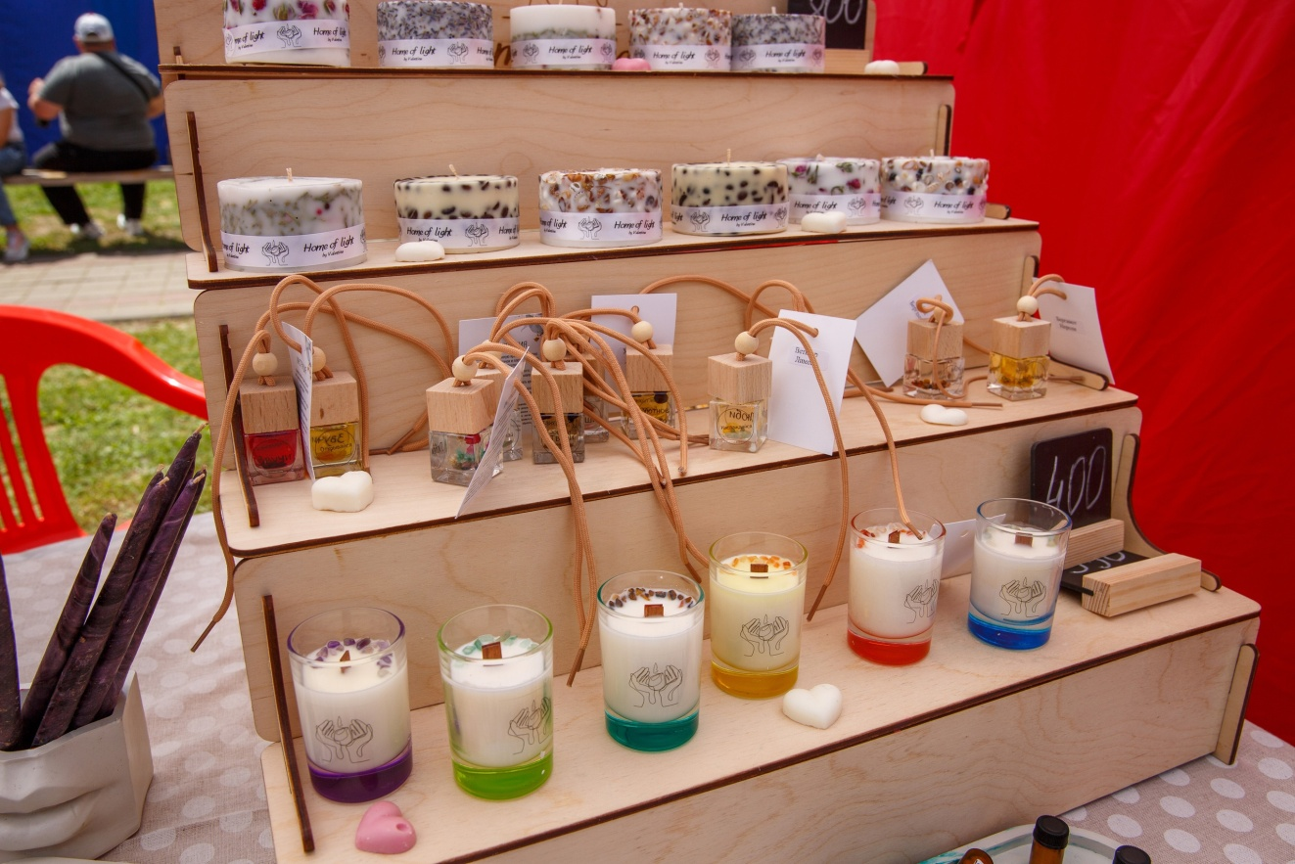
Мастера представят уникальные изделия ручной работы. В ярмарочных рядах можно будет увидеть и приобрести авторские шоколад и пряники, фартуки и полотенца, посуду из различных материалов, деревянные и текстильные игрушки, одежду для детей и взрослых, декор для интерьера и многое другое.
Наслаждайтесь атмосферой праздника вместе с нами с 15 по 18 июня в м. Свобода Золотухинского района!


